EVIDENČNÝ LIST DIEŤAŤA
pečiatka MŠ
Meno a priezvisko dieťaťa:
Dátum narodenia:
Rodné číslo:
Miesto narodenia:
Názov zdravotnej poisťovne:
Číslo zdravotnej poisťovne:
Bydlisko (adresa)
Prechodný pobyt:
Trvalý pobyt:
Údaje o rodičoch, zákonných zástupcov dieťaťa:
Otec Matka
Meno a priezvisko:
Meno a priezvisko:
Číslo telefónu:
Číslo telefónu:
e-mail:
e-mail:
Zamestnanie:
Zamestnanie:
Zamestnávateľ:
Zamestnávateľ:
Prihlasujem svoje dieťa do Materskej školy (uviesť adresu):
Požadovaný výchovný jazyk:
Dieťa:
(zaškrtnite)
Navštevovalo MŠ
(uviesť ktorú a
odkedy dokedy)
Nenavštevovalo MŠ
Prihlasujem dieťa na výchovnú starostlivosť (zaškrtnite):
Celodennú (desiata, obed, olovrant)
Poldennú (desiata, obed)
Poldennú desiata)
Adaptačný pobyt, s dĺžkou pobytu:
hodiny denne,
predpoklad ukončenia adaptačného pobytu:
Nástup dieťaťa do Materskej školy žiadam odo dňa (uviesť záväzne):
_______________________________
_______________________________
Dátum podania žiadosti
Podpis rodiča (zákonného zástupcu)
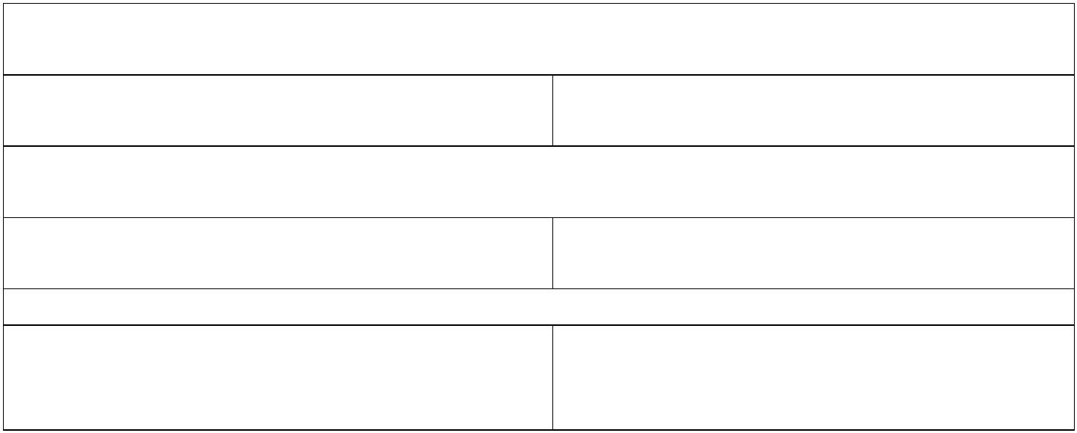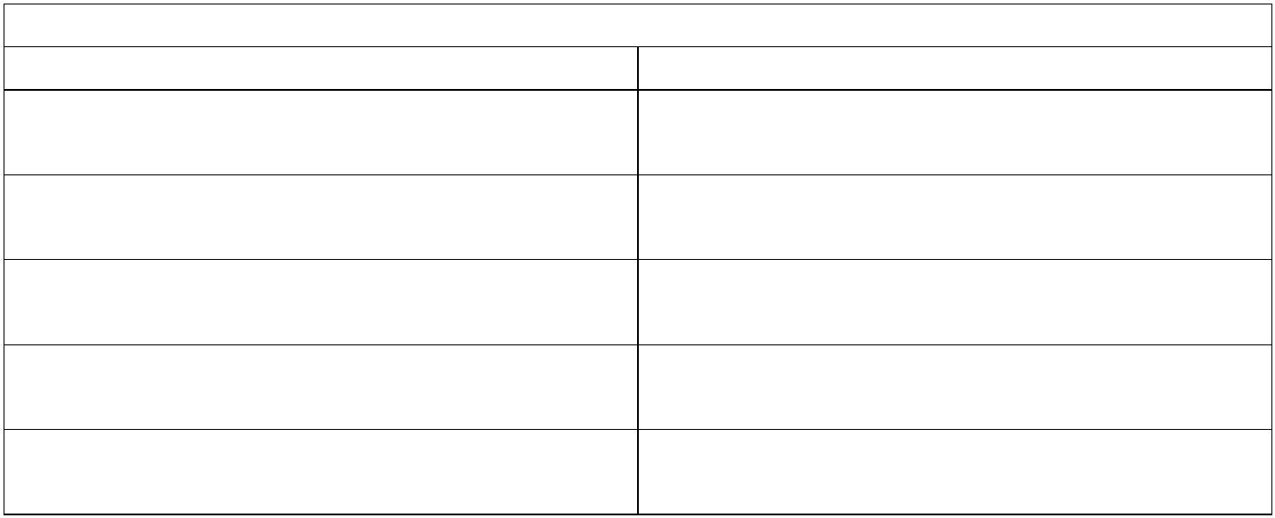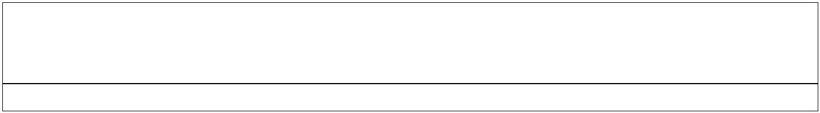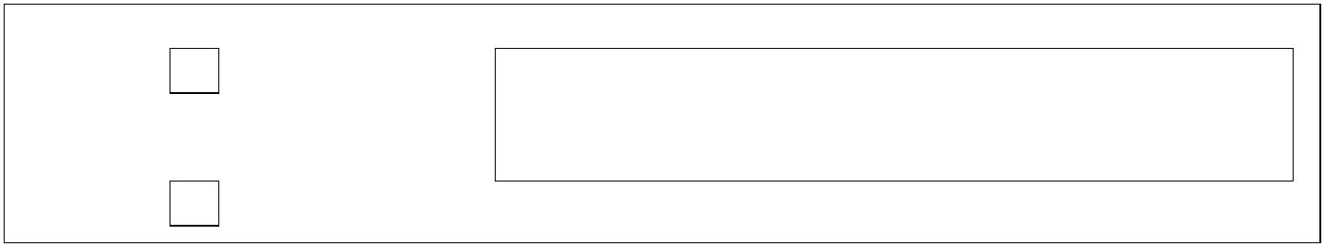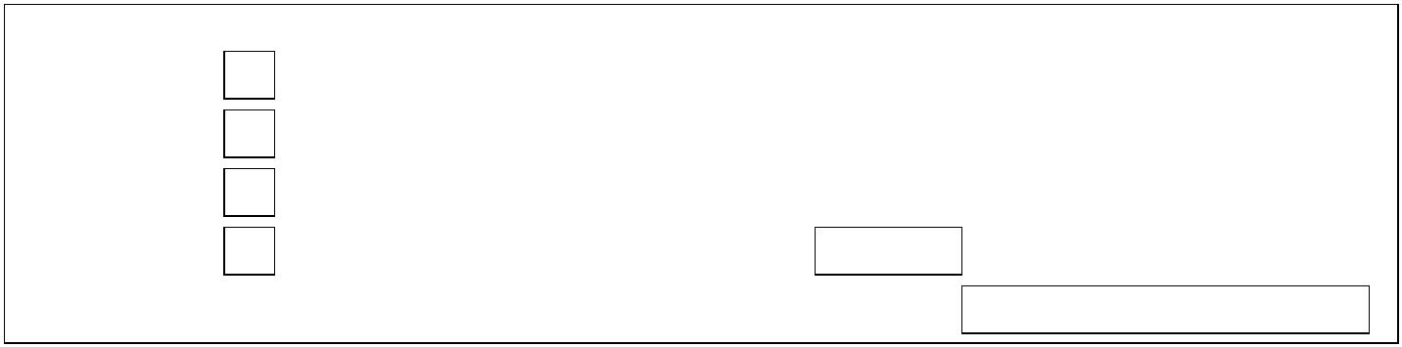

Vyhlásenie zákonného zástupcu
1. Vyhlasujem, že svoje dieťa po príchode do materskej osobne odovzdám osobne odovzdám
službukonajúcemu zamestnancovi a po ukončení výchovnej starostlivosti ho preberie zákonný zástupca
alebo iná poverená osoba (staršia ako 10 rokov), a to na základe môjho písomného splnomocnenia.
2. Zaväzujem sa, že pred prvým vstupom dieťaťa do materskej školy a po neprítomnosti v materskej
škole dlhšej ako 5 dní, písomne oznámim riaditeľstvu materskej školy, že dieťa neprejavuje príznaky
prenosného ochorenia a nemá nariadené karanténne opatrenie, (v zmysle § 24 ods. 6 písm. b), c), ods.
7, 8 zákona NR SR č. 355/2007 Z. z. o ochrane, podpore a rozvoji verejného zdravia a o zmene a doplnení
niektorých zákonov)
3. Zároveň sa zaväzujem, že budem pravidelne mesačne platiť príspevok na čiastočnú úhradu nákladov
spojených s hmotným zabezpečením v materskej škole v zmysle § 28 odst. 3 – 5 zákona NR SR č.
245/2008 Z. z. o výchove a vzdelávaní (školský zákon) a o zmene a doplnení niektorých zákonov.
4. Súhlasím so spracúvaním osobných údajov dieťaťa uvedených v prihláške na účely materskej školy
a jeho zriaďovateľa, ktorí osobné údaje použijú výlučne v rámci platných legislatívnych predpisov (zákon
č. 596/2003 Z. z., výnos č. 23609/2008-II/1, ktorým sa mení a dopĺňa výnos Ministerstva práce,
sociálnych vecí a rodiny Slovenskej republiky č. 29775/2007-II/1 o poskytovaní dotácií v pôsobnosti
Ministerstva práce, sociálnych vecí a rodiny Slovenskej republiky (oznámenie č. 597/2007 Z. z.).
5. Čestne vyhlasujem, že dieťa nie je prihlásené v inej materskej škole.
_________________________________
Podpis zákonného zástupcu

